Odgojno – obrazovno područje: Komunikacija
Zadatak: Pročitaj brojalicu nekoliko puta! Oboji slike mačke i miša!
Brojalicu prepiši u bilježnicu pisanim slovima!

Brojalica: „A, be, ce, de“
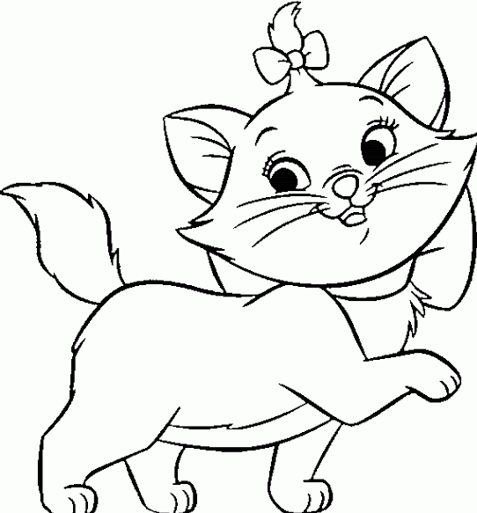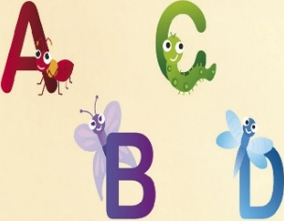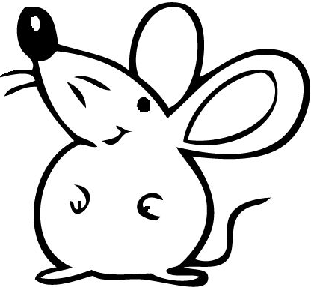

A, be, ce, de,
A, be, ce, de,
mačka prede
na vrh grede,
a miš mota
preko plota.

* Slike su uzete s internetskih stranica:
https://i.pinimg.com/474x/c3/96/45/c396450b2bbb065ca4e840cf69acac0f.jpg
https://i.pinimg.com/originals/bb/08/4e/bb084e43fa13b1fdc424a901926e7b8f.gif
https://cdn.shopify.com/s/files/1/1094/4892/products/zidne-naljepnice-abeceda-slova-zivotinje_2048x.jpg?v=1576931556

